ГОСУДАРСТВЕННОЕ АВТОНОМНОЕ ПРОФЕССИОНАЛЬНОЕ ОБРАЗОВАТЕЛЬНОЕ УЧРЕЖДЕНИЕ

НОВОСИБИРСКОЙ ОБЛАСТИ

«БАРАБИНСКИЙ МЕДИЦИНСКИЙ КОЛЛЕДЖ»

Рассмотрено на заседании ЦМК

Протокол № ____от________________

Председатель_____________О.А.Казак

**МЕТОДИЧЕСКОЕ ПОСОБИЕ**

**ДЛЯ САМОСТОЯТЕЛЬНОЙ ПОДГОТОВКИ СТУДЕНТОВ**

Специальность 31.02.01 Лечебное дело

Профессиональный модуль 01. «Диагностическая деятельность»

Раздел 4. Обследование пациентов, диагностика острых и хронических заболеваний в педиатрии

Тема 4.15. Определение заболевания почек и мочевыделительной системы с применением методов клинического, лабораторного, инструментального обследования и оформлением медицинской документации.

Разработчик – преподаватель Калашникова Елена Николаевна

2020

**СОДЕРЖАНИЕ**

|  |  |
| --- | --- |
| Методический лист | 3 |
| Мотивация изучения темы | 4 |
| Исходный материал | 5 |
| Приложение 1. Блок контролирующего материала | 29 |
| Эталоны ответов для блока контроля | 35 |
| Критерии оценки знаний студентов | 60 |
| Приложение 2. Задание для самостоятельной внеаудиторной работы студентов | 61 |
| Список использованных источников | 61 |

**Выписка из рабочей программы**

**профессионального модуля01. «Диагностическая деятельность»для специальности**

**31.02.01 Лечебное дело**

|  |  |  |  |  |  |
| --- | --- | --- | --- | --- | --- |
| **Наименование разделов и тем** | **Содержание учебного материала, лабораторные и практические работы, самостоятельная работа обучающихся, курсовая работ (проект) *(если предусмотрены)*** | | | **Объем часов** | **Уро-веньосвое-ния** |
| **1** | **2** | | | **3** | **4** |
| Раздел 4. | Обследование пациентов, диагностика острых и хронических заболеваний в педиатрии | | |  |  |
| Тема 4.15. Определение заболевания почек и мочевыделительной системы с применением методов клинического, лабораторного, инструментального обследования и оформлением медицинской документации. | **Содержание учебного материала** | | |  |
| 1 | Основные симптомы и синдромы у больных с патологией почек и мочевыделительной системы. | | **2** | ***1,2*** |
| 2 | Методы обследования почек и мочевыделительной системы у детей разного возраста. | | ***1,2*** |
| 3 | Объективные, лабораторные и инструментальные методы исследования | |  | ***1,2*** |
| 4 | Основные симптомы и синдромы. | |  | ***1,2*** |
| 5 | Классификация болезней почек и мочевыделительной системы. | |  | ***1,2*** |
| 6 | Особенности оформления медицинской документации при заболеваниях почек и мочевыделительной системы. | |  | ***1,2*** |
| 7 | Заполнение форм учета и отчетности на бумажном и/или электронном носителе в установленном порядке | |  | ***1,2*** |
| **Лабораторные работы** | | | ***-*** |  |
|  | | |
| **Практическое занятие** | | | ***2*** |
| 4.15. | | Планирование обследования пациентов с интерпретацией результатов лабораторных и инструментальных методов диагностики, осуществление сбора анамнеза для формулировки предварительного диагноза с оценкой состояния здоровья детей с заболеваниями органов дыхания с учетом международной классификации и оформлением медицинской документации | ***2*** |

**МЕТОДИЧЕСКИЙ ЛИСТ**

**Тип занятия –**практическое занятие.

**Продолжительность –** 90 мин.

**ЦЕЛИ ЗАНЯТИЯ:**

1. **Учебные цели:**

- формирование профессиональных компетенций:

ПК 1.1. Планировать обследование пациентов различных возрастных групп;

ПК 1.3. Проводить диагностику острых и хронических заболеваний.

- формирование знаний: о диагностике заболеваний мочевыделительной системы у детей (субъективных, объективных, лабораторных, инструментальных методах исследования пациентов).

**2. Развивающие цели:**

- способствовать развитию у студентов ОК 1. Понимать сущность и социальную значимость своей будущей профессии, проявлять устойчивый интерес к ней.

**3. Воспитательные цели:**

- формирование общих компетенций: организовывать собственную деятельность, выбирать типовые методы и способы выполнения профессиональных задач, оценивать их эффективность и качество (ОК 2);

**Методы обучения** –объяснительно-иллюстративный, репродуктивный.

**Место проведения занятия** – аудитория колледжа№35.

**МОТИВАЦИЯ**

В последние годы во всем мире отмечается заметное увеличение частоты заболеваний почек и мочевых путей. Однако, имеющиеся в литературе сведения о распространенности заболеваний мочевой системы в большинстве случаев основаны на материалах обращаемости, госпитализации, больничной летальности и не отражают истинной частоты этой патологии в данном возрасте. Это обусловлено уменьшением в структуре нефропатий манифестирующих форм патологии и преобладанием врожденных и наследственных заболеваний, которым свойственно скрытое, прогрессирующее течение. Длительность течения заболеваний мочевой системы, не всегда удовлетворительные результаты лечения способствуют тому, что в юношеском и зрелом возрасте болезни почек становятся одной из главных причин инвалидности и смертности значительного числа пациентов.

**ИСХОДНЫЙ МАТЕРИАЛ**

Тема 4.15. Определение заболевания почек и мочевыделительной системы с применением методов клинического, лабораторного, инструментального обследования и оформлением медицинской документации.

**План изложения материала:**

Строение мочевой системы

Анатомо-физиологические особенности мочевой системы у детей

Методика обследования мочевой системы

Семиотика поражения мочевой системы

МОЧЕВАЯ СИСТЕМА

К мочевой системе относятся почки, мочеточники, мочевой пузырь и мочеиспускательный канал. Почки являются мочеобразующими органами, а все остальные вместе с почечными лоханками составляют мочевыводящие пути.

Почкам принадлежит важнейшая роль в поддержании гомеостаза, что достигается удалением из организма конечных продуктов обмена веществ, удержанием (экономией) многих составных частей плазмы, регуляцией осмотического давления, объема жидкостей организма, электролитного и кислотно-основного состояний. Почки выполняют также эндокринную функцию. Они секретируют ренин и местные тканевые гормоны (кинины, простагландины), влияющие на тонус сосудов и величину почечного кро­вотока, эритропоэтины и ингибиторы эритропоэза, преобразуют витамин D в активную форму.

АНАТОМО - ФИЗИОЛОГИЧЕСКИЕ ОСОБЕННОСТИ

Почки закладываются на 3-й неделе эмбриональной жизни и проходят три стадии в своем развитии: образование и исчезновение предпочки и первичной почки, формирование, начиная с 5-й недели, окончательной, постоянной почки. Почки располагаются в верхних отделах забрюшинного пространства. Они покрыты соединительнотканной капсулой, а спереди еще и серозной оболочкой. Вещество почки образовано двумя слоями: кор­ковым (наружным) и мозговым (внутренним), который делится на дольки, называемыми пирамидами. Вершины пирамид (сосочки) выступают в по­чечные чашечки. Структурной и функциональной единицей почечной ткани является нефрон, состоящий из сосудистого клубочка (гломерулы), капсулы Шумлянского - Боумена, системы почечных канальцев (проксимальных, петли Генле, дистальных), собирательных трубочек (хотя последние морфологически к нефрону не относятся), кровеносных, лимфа­тических сосудов, нейрогуморальных элементов. Собирательные трубочки, многократно сливаясь, образуют сосочковый канал, который вливается в чашечку почки. По локализации различают корковые (основные), сред-некортикальные и околомозговые (юкстамедуллярные) нефроны. Общее число нефронов в обеих почках около 2 млн. В них происходят сложные процессы образования мочи: гломерулярная фильтрация, канальцеваяреабсорбция (активный и пассивный транспорт веществ из просвета ка­нальцев в кровь), канальцевая секреция (транспорт веществ из тканевой жидкости в просвет канальцев).

К моменту рождения морфологическое и функциональное созревание почки еще не закончено.

Масса почек составляет у новорожденного 1:100, а у взрослых 1:200 по отношению к массе тела. Относительно большие размеры почек и более короткий поясничный отдел позвоночника обусловливают низкое топо­графическое расположение почек у детей первых лет жизни. У них верхний полюс находится на уровне XI-XII грудного позвонка, а нижний на уровне верхнего края IV поясничного позвонка, т. е. ниже гребешка подвз­дошной кости. Эта особенность исчезает к 2 годам.

До 1 года верхний и нижний полюса каждой почки сближены и она напоминает округлый орган, а в дальнейшем приобретает бобовидную форму.

У детей младшего возраста почки более подвижны, чем у взрослых. Это связано со слабым развитием у них околопочечной клетчатки, пред- и позадипочечной фасций. Формирование фиксационных механизмов за­канчивается к 5-8 годам. С этого времени смещаемость почек на вдохе в норме не превышает 1,8% от длины тела ребенка.

Первые годы жизни почки имеют дольчатое строение (исчезающее к 2 - 5 годам), мозговой слой преобладает над корковым (1:4).

У доношенного новорожденного имеется уже достаточное количество нефронов, и только у недоношенных детей их новообразование идет еще некоторое время после рождения. Число клубочков в единице объема почечной ткани даже больше, чем у детей старшего возраста. Однако у новорожденного клубочки почек имеют маленький диаметр, многие из них слабо дифференцированы и не функционируют, капиллярная сеть клубочков спавшаяся. Висцеральный листок капсулы Шумлянского-Боумена, покрывающий капилляры гломерул, состоит из кубического и ци­линдрического эпителия, который с возрастом превращается в плоский и глубже погружается между петлями капилляров. Канальцы и петли Генле (последние у 1/5 нефронов находятся в пределах кортикального слоя), их просвет в 2 раза уже, чем у взрослых. Юкстагломерулярный аппарат, играющий важную роль в образовании ренина и в контроле выведения натрия, формируется к 2 годам. С возрастом значительно увеличивается длина нефронов, их рост продолжается вплоть до половой зрелости. По мере нарастания массы канальцев количество клубочков на единицу объема ткани почки уменьшается. Окончательное созревание коркового вещества заканчивается к 3 - 5 годам, а почки в целом-к школьному возрасту.

Морфологически незрелость нефрона определяет особенности функции почек новорожденных и детей раннего возраста.

У них относительно низкая клубочковая фильтрация (особенно на первом году жизни), что связано с меньшей, чем у взрослых, фильтрующей поверхностью, большей толщиной фильтрующих мембран (они выстланы кубическим и цилиндрическим эпителием) и более низким фильтрационным давлением. К концу первого года жизни этот показатель приближается к уровню взрослых, но еще не обладает достаточной амплитудой ко­лебаний.

У детей первых 3 - 6 месограничены реабсорбционная и секреторная функции почек вследствие недостаточной зрелости ферментных (энзиматических) систем канальцев. Это обусловливает низкую способность почек подкислять мочу (экскретировать водородные ионы и аммиак), концент­рировать ее при хорошей способности к разведению.

Сниженная концентрационная функция объясняется незрелостью осморецепторов, низкой чувствительностью дистальных канальцев и соби­рательных трубочек к антидиуретическому гормону, малой длиной петли Генле, осуществляющей вместе с интерстицием осмотическое концентри­рование мочи, низкой гломерулярной фильтрацией (и соответственно низ­ким канальцевым наполнением) и несовершенством регуляторных влияний надпочечников. Концентрационной способности, аналогичной взрослым, почки детей достигают к 9 - 12 мес.

Несмотря на несовершенство многих функций, почки детей первого года жизни в физиологических условиях при естественном вскармливании под­держивают гомеостаз на должном уровне. Однако при переводе ребенка на искусственное вскармливание, особенно в первые дни жизни, равновесие кислот и оснований легко сдвигается в кислую сторону, т. е. появляется так называмыйфизиологический ацидоз. Он является результатом увеличения белковой нагрузки и, следовательно, количества продуктов, подлежащих удалению из организма в условиях физиологически низких клубочковой фильтрации и способности канальцев к выведению ионов водорода.

Незрелость механизмов почечной регуляции кислотно-основного со­стояния, в том числе ограниченная способность экскретировать кислоты и задерживать основания, приводит также к быстрому развитию ацидоза у детей раннего возраста при различных заболеваниях.

Вследствие несовершенства осмо- и волюмрегуляции детские почки неспособны быстро и эффективно нормализовать водные и электролитные нарушения. Они не могут энергично вывести воду при ее избытке или сэкономить жидкость при ее недостатке, значительно активнее, чем у взрос­лых, реабсорбируют натрий, который депонируется в тканях организма.

Поэтому у детей легко возникают и отёки, и дегидратация. Об этом надо помнить при проведении инфузионной терапии.

Относительно низкую и медленную экскрецию детскими почками мно­гих веществ, в том числе антибиотиков, необходимо учитывать при назна­чении лекарственных препаратов, солевых растворов и т.д. Функциональ­ными особенностями почек объясняются различия в качественном и в ко­личественном составе мочи в разные возрастные периоды.

У здоровых новорожденных первых 3 дней жизни мочи выделяется очень мало (транзиторнаяолигурия) или ее совсем нет (в первые 12 ч), что обусловлено малым поступлением жидкости в организм, ее экстраренальными потерями и особенностями гемодинамики. В дальнейшем в связи с интенсивностью обмена веществ и своеобразием рациона дети выделяют мочи относительно больше, чем взрослые. Суточное количество мочи у детей до 10 лет можно рассчитать по формуле: **600 + 100 х (n - 1)**, где 600 - суточный диурез годовалого ребенка, а n-возраст в годах.

Концентрация хлоридов, натрия, калия в детской моче низкая. На первой неделе жизни (3 - 5-й день) у большинства новорожденных отме­чается физиологическое состояние - мочекислый инфаркт почек - отложение кристаллов мочевой кислоты в просвете собирательных трубочек и сосочковых каналов. Причинами повышенного выделения мочевой кислоты в это время являются катаболическая направленность обмена веществ и распад большого количества клеток, в основном лейкоцитов, из нуклеи­новых кислот ядер которых образуется много пуриновых и пиримидиновых оснований (конечный продукт их метаболизма - мочевая кислота). Моча ребенка в этот период мутноватая, красновато-кирпичного цвета, остав­ляющая на пеленках пятна соответствующей окраски.

**Мочевыводящие пути** у детей младших возрастных групп отличаются недостаточным развитием в их стенках мышечной и эластической ткани.

**Лоханки**почек относительно шире, чем у взрослых, и располагаются у детей до 5 лет преимущественно внутрипочечно, так как почечный синус выражен слабо. Мочеточники отходят от них под прямым углом.

Мочеточники более извиты, гипотоничны, имеют относительно большой диаметр. Эти анатомические особенности лоханок и мочеточников пред­располагают к нарушению пассажа, застою мочи и к последующему присоединению микробно-воспалительного процесса в вышележащих от­делах.

Мочевой пузырь у детей грудного возраста расположен выше, чем у взрослых (над симфизом), с возрастом он постепенно спускается в малый таз. Передняя его стенка не покрыта брюшиной и предлежит к передней стенке брюшной полости. Мочевой пузырь имеет овальную форму, хорошо развитую слизистую оболочку. Его физиологическая емкость у новорож­денного составляет около 50 мл, в возрасте 1 года- 100 мл, в 5 - 9 лет – 150 - 200 мл, в 12 - 14 лет – 300 - 400 мл.

Мочеиспускательный канал (уретра) у девочек во все возрастные пе­риоды короче и шире, чем у мальчиков. Его кривизна у детей грудного возраста выражена сильнее, чем у взрослых. Это необходимо учитывать при проведении катетеризации мочевого пузыря и цистоскопии. Близость уретры к заднему проходу создает условия проникновения в нее инфекции, особенно у девочек.

Акт мочеиспускания в первые месяцы жизни осуществляется на основе врожденных безусловных спинальных рефлексов. По мере роста и развития ребенка он превращается в произвольный процесс, регулируемый под­коркой и корой головного мозга.

Число мочеиспусканий в сутки у новорожденных (кроме первых дней жизни) – 20 - 25, с 6 мес до 1 года – 15 - 16, в 3 года – 7 - 8.

МЕТОДИКА ИССЛЕДОВАНИЯ

Обследование органов мочевой системы включает расспрос ребенка и его родителей, осмотр, пальпацию, перкуссию, лабораторные и инстру­ментальные методы исследования.

Расспрос. При расспросе ребенка и его родителей следует активно выявить следующие возможные жалобы и нарушения самочувствия:

* боли в животе и поясничной области;
* дизурические расстройства (частые или редкие, болезненные мочеис­пускания, недержание и неудержание мочи, энурез);
* отеки, нередко рассматривающиеся родителями как быстрая прибавка у ребенка в массе тела;
* повышение артериального давления, иногда сопровождающееся голов­ной болью, головокружением, болями в области сердца;
* изменение внешнего вида мочи (помутнение, появление осадка, из­менение цвета) и результаты произведенных анализов;
* «немотивированные» подъемы температуры до фебрильных цифр или длительный субфебрилитет;
* нарушение зрения, слуха;
* диспепсические расстройства (тошнота, рвота, снижение аппетита, понос), жажда, зуд кожи;
* слабость, вялость, повышенная утомляемость, недомогание, адинамия, похудание.

Необходимо также уточнение анамнеза - болезни, семейного, аллергологического.

Осмотр позволяет выявить следующие патологические признаки:

Бледность кожных покровов (из-за спазма артериол или присоединения анемии); восковая бледность характерна для амилоидоза почек; бледность с иктеричным оттенком - для уремии (при этом можно отметить расчесы, экхимозы на коже, обложенный сухой язык, почувствовать запах аммиака, исходящий изо рта или от кожи больного).

Отёки (или пастозность) на лице и конечностях. Отёки могут быть общими, распространенными по всему телу (анасарка), с накоплением жидкости в полостях: брюшной (асцит), плевральной (гидроторакс) и в полости перикарда (гидроперикард). При этом можно видеть одутло­ватость лица, припухлость век, сужение глазных щелей (fadesnephritica), сглаженность контуров суставов, поясничного лордоза, следы от давления одежды. При подозрении на скрытые отёки проводят волдырную пробу Мак – Клюра - Олдрича (см. раздел «Подкожная клетчатка»), ежедневно взвешивают ребенка.

Изменение величины и формы живота, контуров надлобковой, пояснич­ной областей. Живот увеличивается в объеме при асците. При вертикаль­ном положении ребенка он выглядит отвисшим (так как жидкость стекает вниз) с выпяченным пупком (вследствие повышения внутрибрюшного давления), при горизонтальном - распластанным с выбухающими боко­выми отделами («лягушачий живот»). Выбухание в надлобковой области за счет переполнения мочевого пузыря наблюдается при острой задержке мочеиспускания вследствие камней уретры, парафимоза и т. д. У новорож­денных и детей первых месяцев жизни наполненный мочевой пузырь может выступать над лобком, выпячивая брюшную стенку. Припухание пояс­ничной области на стороне поражения наблюдается при паранефрите.

Стигмы дисморфогенезанаиболее часто встречаются у детей с гене­тическими нефропатиями, пороками развития почек и мочевых путей.

Изменения поведения ребенка во время мочеиспускания: дети грудного возраста выражают болезненность при мочеиспускании криком, возникаю­щим во время или сразу после мочеиспускания. При гиперрефлекторной форме нейрогенной дисфункции мочевого пузыря акт мочеиспускания продолжается длительное время, часто в несколько приемов, дети при­бегают к надавливанию руками на переднюю брюшную стенку.

Пальпация. Этот метод используют для обнаружения отеков, пастозности тканей

Почки (чаще правую) можно прощупать у детей первых 2 лет жизни (особенно с пониженным питанием) вследствие относительно больших размеров и низкого расположения. У детей старшего возраста почки в норме не пальпируются.

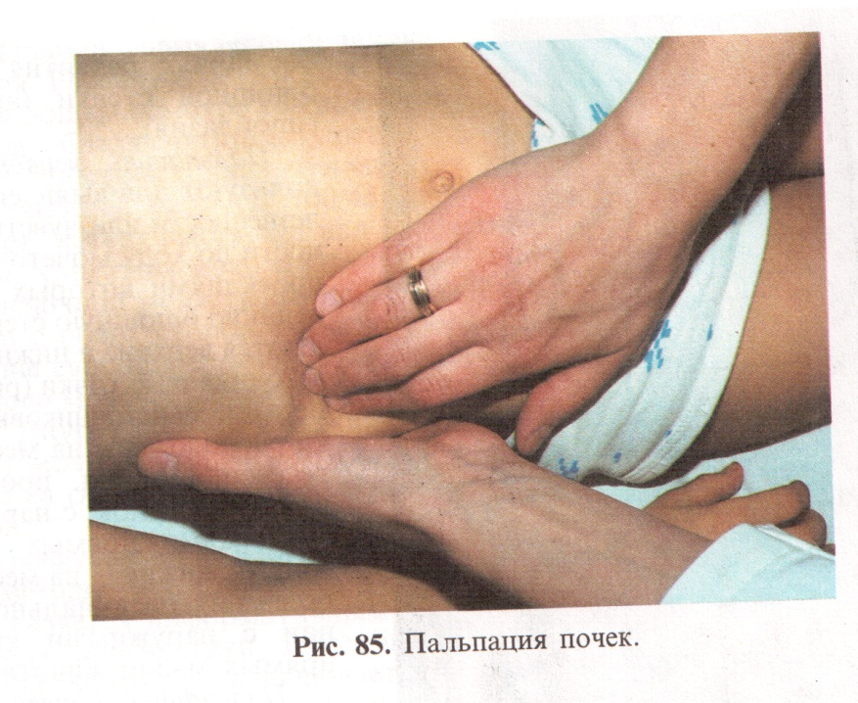Методика пальпации: ребенок лежит на спине со слегка согнутыми ногами: исследующий подводит левую руку под поясницу пациента, упи­раясь пальцами в угол, образованный XII ребром и длинными мышцами спины; правую руку кладет на живот и проникает в правое подреберье спереди кнаружи от прямой мышцы живота, затем старается сомкнуть руки.

Обнаружение почек при пальпации у детей старшего возраста свиде­тельствует об их увеличении или смещении. Увеличенные почки могут прощупываться при воспалении, гидро-, пионефрозе, поликистозе, опухоли, викарной гипертрофии единственной почки. Иногда удается выявить опу­щение почки (нефроптоз), дистопированную или блуждающую почку. Болезненные ощущения при пальпации почек возникают при пиелонефрите, паранефрите. При отсутствии патологии почек их можно прощупать при аномалиях развития мышц брюшной стенки (аплазия, гипоплазия).

Пальпацию мочевого пу­зыря в надлобковой области проводят двумя руками одновременно. Перед исследованием мочевой пузырь должен быть опорожнен. Бимануальная пальпация иногда позволяет обнаружить в пус­том мочевом пузыре его дивертикул в виде образования тестоватой консистенции, расположенного латерально от средней линии, а также камень, опухоль. Как эластичное, флюктуирующее образование, верхний полюс которого иногда достигает пупка, мочевой пузырь пальпируется при острой и хронической задержке мочеиспускания. В норме наполненный мочевой пузырь прощупывается у детей грудного возраста.

Перкуссия. Поколачивание поясничной области (модифицированный симптом Пастернацкого) используют для выявления болезненности или неприятных ощущений, иногда отдающихся в ногу или нижнюю половину живота, которые могут возникать при проведении данного исследования (в этом случае симптом оценивается как положительный).

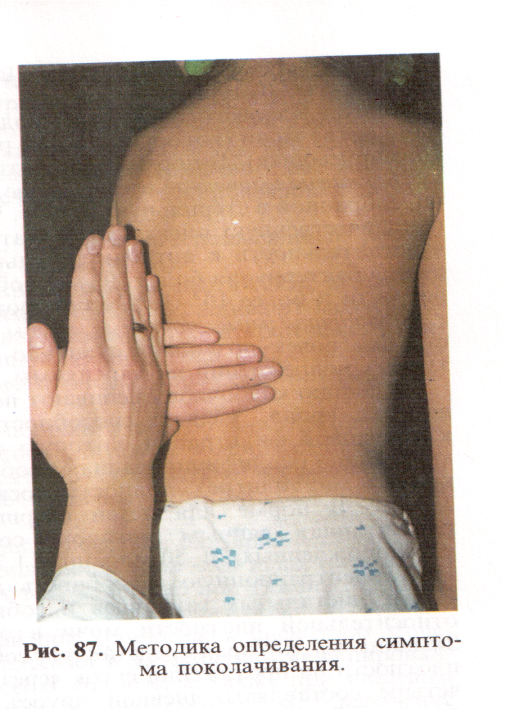Методика: исследующий кладет на поясничную область сначала с одной, затем с другой стороны левую руку, а ребром ладони правой руки наносит по ней короткие, не очень сильные удары. Положительный симптом поколачивания определяется при воспалительных процессах в поч­ках и околопочечной клетчатке (пиелонефрит, паранефрит и др.), мочека­менной болезни.

Перкуссией можно определить высоту стояния верхнего полюса напол­ненного мочевого пузыря над лобком. С этой целью палец-плессиметр левой руки кладут параллельно лобку и перкутируют по средней линии живота от пупка вниз до притупления звука. Данный метод используют при подозрении на острую задержку мочеиспускания. Перкуторно выявляют также наличие свободной жидкости в брюшной полости.

Пример формулировки заклю­чения. Ребенку 6 лет. Жалоб нет. При общем осмотре кожные пок­ровы бледно-розовые; отеков, пастозности век, лица, туловища, конечностей нет. АД 100/45 мм рт. ст. Живот выступает над лоб­ком. Симптом поколачивания в поясничной области отрицатель­ный с обеих сторон. Мочеиспус­кание свободное, безболезненное. Число мочеиспусканий 6- 7 в сут­ки. Диурез 1100 мл в сутки. Ана­лиз мочи нормальный - Измене­ний со стороны мочевой системы нет.

Лабораторные и инструменталь­ные методы исследования

Анализ мочи является информативным тес­том для диагностики заболеваний мочевой системы. Он включает оп­ределение физических свойств, хи­мического состава мочи и микро­скопию ее осадка. Исследуют утрен­нюю свежевыпущенную мочу (сред­нюю струю), собранную после тща­тельного туалета наружных поло­вых органов. У новорожденных и детей грудного возраста для одно­разового сбора мочи под ребенка подкладывают плоское блюдце или (особенно у мальчиков) используют мочеприемники (пробирки, широкие колбы), которые прикрепляют к промежности.

Моча здорового ребёнка прозрачная, соломенно-желтого цвета, что обусловлено наличием в ней урохромов, уробилиноидов, уроэритрина и других веществ, чаще слабокислой реакции (однако нормальные колеба­ния рН составляют 5,0 - 7,0), имеет легкий запах за счет содержания в ней летучих жирных кислот. Относительная плотность ее 1005 - 1028, что зави­сит от возраста ребенка и водной нагрузки, изменяющейся в физиологи­ческих условиях. В норме в осадке мочи содержится не более 3 - 4 лейко­цитов в поле зрения у мальчиков и 5 – 6 - у девочек, могут встречаться единичные эритроциты (0- 1 в поле зрения), гиалиновые цилиндры (в норме 1 - 2 в поле зрения). В моче здорового ребенка нет белка (или незначи­тельное количество - следы), сахара, солей, желчных пигментов, бактерий.

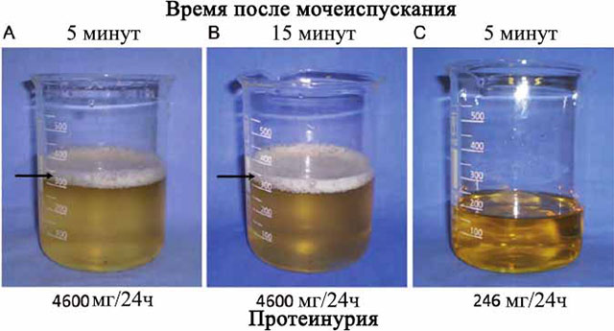

Белок в моче обнаруживается у большинства новорожденных в первые дни жизни (физиологическая альбуминурия) вследствие повышенной про­ницаемости эпителия клубочков, канальцев, на фоне особенностей гемо­динамики в этот период. Она исчезает к концу 1-й недели, а со 2-й недели наличие белка в моче рассматривается как патологический признак.

Общий анализ мочи дает ориентировочную оценку изменений мочевого осадка, поэтому при выявлении последних используют количественные тесты (методы Нечипоренко, Каковского-Аддиса, количественную оценку бактериурии).

Метод Нечипоренко: подсчет клеточных элементов в 1 мл свежевыпущенной мочи (средней порции). В норме лейкоциты составляют 0 - 2000, эритроциты – 0 - 1000.

Метод Каковского - Аддиса: подсчет клеточных элементов в суточном количестве мочи (которую у детей раннего возраста собирают с помощью мочеприемника). В норме лейкоцитов 0 - 2 млн, эритроцитов – 0 - 1 млн.

Бактериологическое исследование мочи. Производят посев утренней мо­чи, собранной в стерильную посуду. Через 24 ч осуществляют качественную и количественную оценку результатов. Выявляют вид возбудителя и его чувствительность к антибактериальным препаратам. Патологической яв­ляется бактериурия более 105 микробных тел в 1 мл мочи у детей старшего возраста и более 103 - 104 у новорожденных и детей раннего возраста.

Функциональные почечные пробы. Исследование функционального со­стояния почек позволяет судить о локализации и выраженности струк­турных повреждений их паренхимы.

Функцию клубочков оценивают по уровню креатинина, мочевины в сы­воротке крови, т. е. по способности к азотовыделению, и по объему клубочковой фильтрации, которую определяют по клиренсу эндогенного креатинина (модифицированная проба Реберга), т. е. по количеству плазмы крови в миллилитрах, полностью освободившейся от данного вещества за 1 мин. В норме для детей старше 1 года клубочковая фильтрация, рассчитанная данным методом, составляет: 80 - 120 мл/мин х 1,73 м2, у новорожденных 30 - 50 мл/мин х 1,73 м2.

Концентрационную способность почек, отражающую функцию петли Генле, дистальных канальцев и собирательных трубочек, оценивают по относительной плотности мочи в однократном анализе и в пробе по Зимницкому, которая представляет собой определение количества мочи и ее плотности на протяжении суток через каждые 3 ч (всего 8 порций): первые четыре составляют дневной диурез, оставшиеся-ночной. У маленьких детей пробу по Зимницкому проводят без принудительных мочеиспусканий, собирая мочу при произвольных выделениях. Порции, собранные в первую половину суток (с 9.00 до 21.00), относят к дневному диурезу, во вторую половину суток (с 21.00 до 9.00 следующего дня) - к ночному диурезу. Колебания относительной плотности мочи в течение суток в норме состав­ляют: в возрасте до 1 года 1005 - 1016, у детей младшего возраста - 1010 - 1025, старшего – 1011 - 1028. Соотношение дневного и ночного диуреза у здорового ребенка - 3:1 - 4:1.

С помощью специальных тестов можно исследовать парциальные функ­ции отдельных частей нефрона.

При необходимости проводят углубленное обследование ребенка, вклю­чающее ультразвуковое, эндоскопическое (например, цистоскопия), рент­генологические (ренография, экскреторная урография, ангиография и др.), радиологические (ренография, нефросцинтиграфия и др.) исследования и нефробиопсию, которые позволяют уточнить анатомическое и функцио­нальное состояние мочевых органов, сосудистую архитектонику и микро­скопическую структуру почек.

СЕМИОТИКА ПОРАЖЕНИЯ МОЧЕВОЙ СИСТЕМЫ

О патологии органов мочевой системы у детей наиболее часто сви­детельствуют появление мочевого, болевого, отечного синдромов, дизурических расстройств и артериальной гипертензии.

Мочевой синдром. Цвет мочи становится:

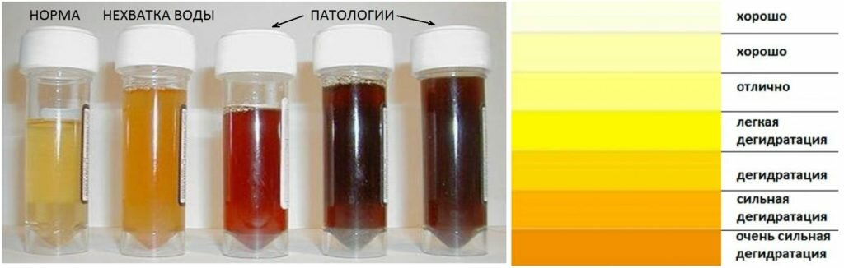

* коричнево - красным (типа «мясных помоев») при гематурии;
* очень светлым (как вода) при полиурии разного генеза, в том числе при хронической почечной недостаточности, так как урохромы не выделяются;
* насыщенным, желто-коричневым (как «крепкий чай») при олигурии, с пеной («пиво с желтой пеной») при большом содержании в ней желчных пигментов у детей с заболеваниями печени или у новорожденных за счет гемолиза эритроцитов;
* тёмно - коричневым при состояниях, вызывающих повышенный распад белков (лихорадка, тяжелые инфекции, гипертиреоз).

Содержание в моче некоторых лекарственных веществ также меняет ее окраску: ацетилсалициловая кислота, амидопирин окрашивают мочу в ро­зово - красный цвет, фурадонин, фурагин, рифампицин - в оранжевый, трихопол - в темно-коричневый, хлорохин - в ярко-желтый. Жёлтая окраска мочи может наблюдаться при приеме с пищей каротина, розовая - при употреблении свеклы.

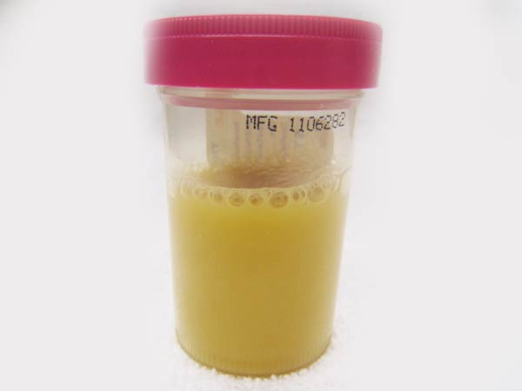Помутнение мочи возникает при наличии в ней большого количества форменных элементов крови, слущенного эпителия, солей, слизи, капелек жира. Сгустки свежей крови появляются в моче при остром воспалительном процессе в мочевом пузыре, мелкие кровяные сгустки - при опухолях почек.

Моча приобретает аммиачный запах вследствие бактериально-аммиачного брожения при обструктивныхуропатиях, фруктовый запах («гниющих яблок») - при наличии в ней кетоновых тел, например при тяжелых формах сахарного диабета.

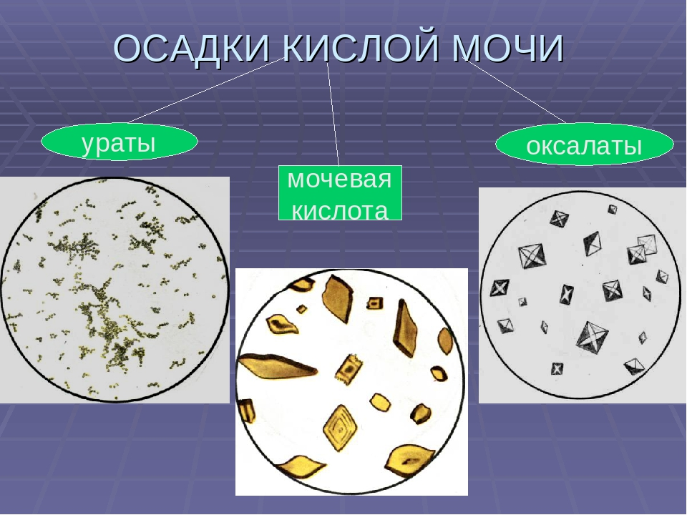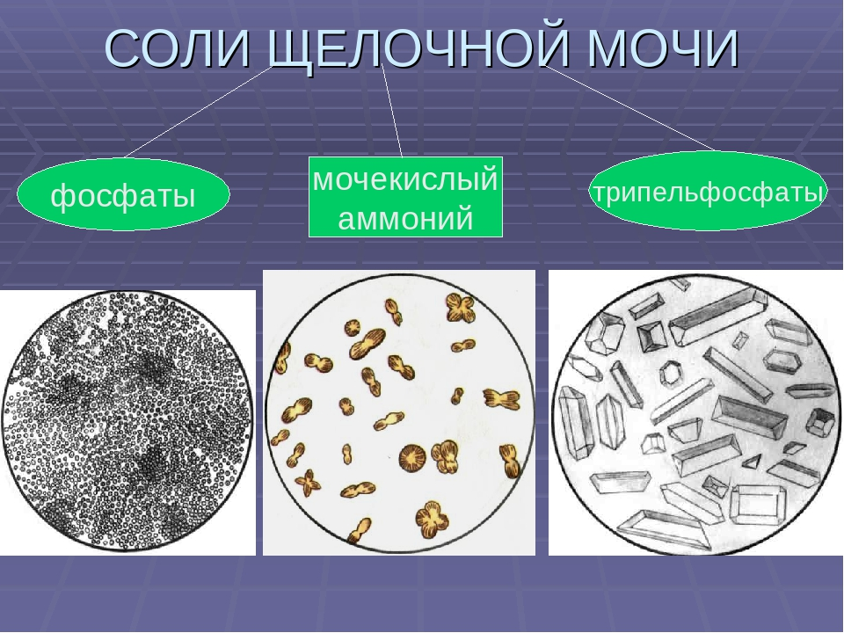

Реакция мочи становится щелочной при хронических инфекциях моче­вых путей (особенно при нарушении пассажа и застаивании инфицирован­ной мочи), рвоте, почечном канальцевом ацидозе, а также при пищевом рационе, богатом фруктами и овощами, но бедном белком. Увеличение кислотности мочи наблюдается при сахарном диабете, почечной недоста­точности, туберкулезе почек и др. Кислая моча способствует образованию уратных камней, щелочная - фосфатных и оксалатно-кальциевых.

Мочевой синдром, представленный чаще всего лейкоцитурией, гема­турией и протеинурией, является, как правило, первым признаком нефро- или уропатии.

Лейкоцитурия - обнаружение в моче большого количества лейкоцитов. Она является основным симптомом микробно-воспалительного процесса в мочевых путях (пиелонефрит, цистит, уретрит) и поражения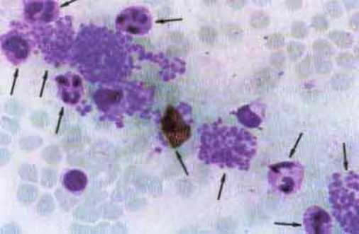тубулоинтерстициальной ткани почек. В первом случае лейкоцитурия имеет нейтрофильный характер. О почечном ее происхождении свидетельствуют лейко­циты с измененной формой (клетки Штернгеймера - Мальбина), активные лейкоциты (клетки с признаками броуновского движения в цитоплазме) и лейкоцитарные цилиндры. Во втором случае (при гломерулонефритах, наследственном и интерстициальном нефритах) лейкоцитурия имеет мононуклеарный характер, т.е. в мочевом осадке преобладают лимфоциты и моноциты. Источником лейкоцитурии, которую в этом случае можно назвать ложной, служат также микробно-воспалительные заболевания на­ружных половых органов (вульвовагиниты, баланопоститы и др.).

Эозинофилы появляются в моче при аллергических заболеваниях.

Бактериурия (наличие в моче бактерий) наряду с лейкоцитурией свиде­тельствует об инфекции мочевых путей. Наиболее часто в посеве мочи обнаруживают кишечную палочку, разнообразные штаммы протея, синегнойную палочку и другие грамотрицательные микроорганизмы, иногда грамположительную флору.

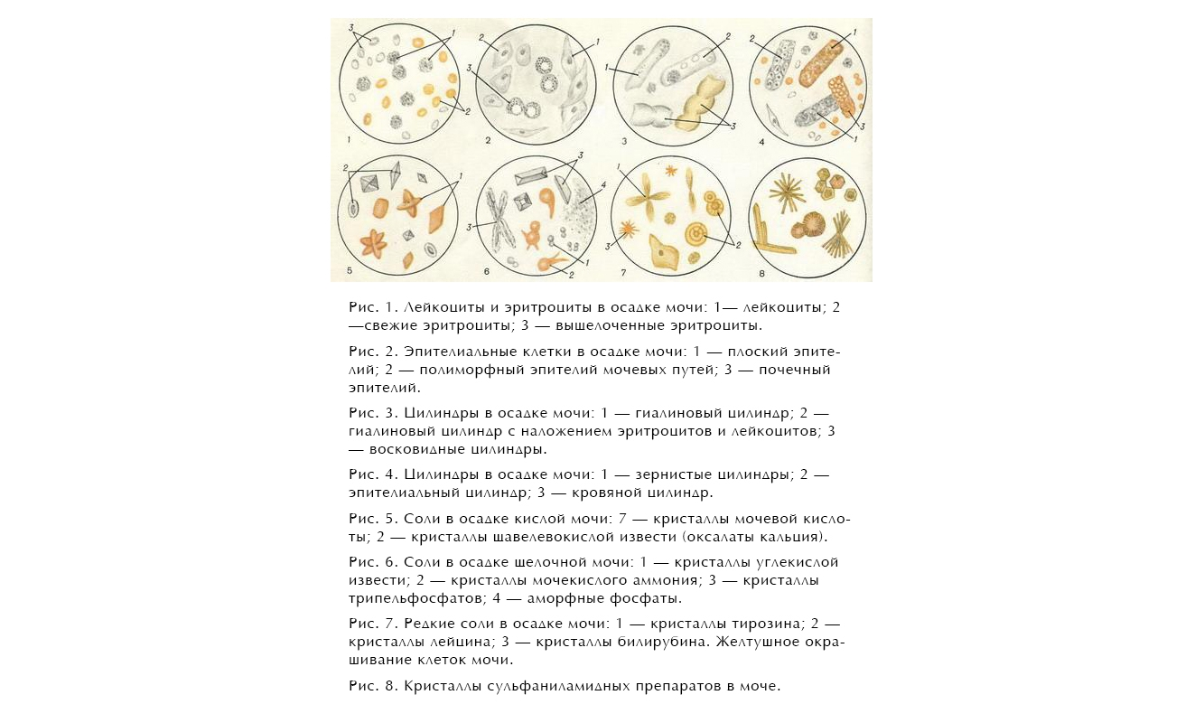Эпителиальные клетки могут попадать в мочу из различных участков мочевой, а также половой систем. Появление клеток переходного эпите­лия характерно для воспалительного процесса в лоханках и мочевом пузыре, клеток призматического эпителия почечных канальцев - для острых и хронических патологических процессов в почках (гломерулонефриты, волчаночный нефрит и др.), лихорадочных состояний, интоксикаций, ин­фекционных заболеваний. У новорожденных и девочек пубертатного воз­раста иногда обнаруживают в моче клетки ороговевающего эпителия, которые появляются под влиянием эстрогенов.

Гематурия - наличие в моче более 3 эритроцитов в поле зрения в утрен­ней порции или более 1000 в пробе по Нечипоренко. Она является признаком поражения клубочков почек, сосудов, реже тубулоинтерстициальной ткани и встречается при гломерулонефрите, IgA - нефропатии, наследственном, интерстициальном, вторичных нефритах, дизметаболической нефропатии, аномалиях почечных сосудов, геморрагических циститах, пиелонефритах, мочекаменной болезни, гемолитико-уремическом синдро­ме, туберкулезе, опухолях почек.

Выраженность гематурии бывает различной. Если ее обнаруживают только при микроскопии мочевого осадка, то это микрогематурия, если макроскопически (цвет мочи становится бурым, она может иметь вид «мясных помоев» или даже «черного кофе» за счет превращения гемогло­бина в солянокислый гематин) - это макрогематурия. Последняя чаще всего наблюдается при остром гломерулонефрите, геморрагическом васкулите, геморрагическом цистите.

Протеинурия - обнаружение белка в моче (более 100 мг в сутки). Она появляется при повреждении базальной мембраны капилляров клубочков, приводящем к повышению ее проницаемости, при нарушении функцио­нальной способности проксимальных канальцев реабсорбировать плазмен­ные белки.

Нефротический синдром - симптомокомплекс, включающий высокую протеинурию (более 3 г в сутки), гипопротеинемию и значительные отеки. Развивается при различных заболеваниях приобретенного (гломерулонеф­риты, системная красная волчанка, дерматомиозит, периодическая болезнь, геморрагический васкулит, вторичный амилоидоз, лимфогранулематоз, туберкулез и др.), врожденного (микрокистоз почек, врожденные пороки сердца и др.) и наследственного (семейный нефротический синдром и др.) генеза.

Протеинурия, сочетающаяся с изменениями в мочевом осадке, наиболее характерна для первичных и вторичных нефритов. Неселективный ее харак­тер, когда в моче выявляются не только альбумины, но и грубодисперсные фракции белков, свидетельствует о тяжелом поражении почек.

Изолированная протеинурия, т.е. не сопровождающаяся изменениями в мочевом осадке, характерна для гломерулонефрита с минимальными морфологическими изменениями в клубочках (идиопатический нефроти­ческий синдром), а также для амилоидоза почек. Белок в моче может быть обнаружен и при лихорадочных состояниях.

У здоровых детей, особенно в подростковом возрасте, могут наблю­даться ортостатическая протеинурия, когда белок в моче появляется при длительном стоянии или ходьбе и исчезает в горизонтальном положении, идиопатическая (преходящая) протеинурия и протеинурия напряжения, возникающая после резкой физической нагрузки (в этих случаях она не превышает 1 г в сутки). Возможна протеинурия внепочечного происхожде­ния.

Цилиндрурия - наличие в моче цилиндров (белковых и клеточных обра­зований канальцевого происхождения). Различают гиалиновые, зернистые и восковидные цилиндры. Обнаружение двух последних видов свидетельст­вует о серьезном поражении почек.

Кристаллурия - появление кристаллов солей (уратов, оксалатов, фосфа­тов) в моче. Изолированнаякристаллурия может выявляться у здоровых детей вследствие особенностей диеты, недостаточного употребления жид­кости или повышенной ее экстраренальной потери при физической нагрузке, в жаркий сезон. Кристаллурия, сочетающаяся с изменениями мочевого осадка, чаще с гематурией, характерна для дизметаболической нефропатии и мочекаменной болезни.

Глюкозурия- обнаружение сахара в моче - наблюдается у детей при сахарном диабете, генетической и приобретенной патологии канальцев.

Кетонурия - наличие в моче кетоновых тел (ацетон, ацетоуксусная и β-оксимасляная кислоты) - отмечается при расстройствах обмена, возни­кающих при частой рвоте, на фоне лихорадки или голодания. Она также может быть симптомом сахарного диабета.

Олигурия(уменьшение диуреза до 20 - 30% от нормы) или анурия (около 6 - 7% от нормы) возникает в результате снижения или полного прекра­щения образования мочи почками из-за падения клубочковой фильтра­ции, нервно-рефлекторного спазма или препятствия к оттоку в нижних мочевых путях. Чаще всего эти симптомы отражают развитие острой почечной недостаточности (ОПН). Олигурия может наблюдаться также при недостаточном приеме жидкости, лихорадочных заболеваниях вследст­вие потери жидкости с дыханием, при рвоте, поносе, обильном пото­отделении.

У новорожденных при анурии, продолжающейся более 48 ч, необходимо исключать пороки развития органов мочевой системы: двустороннюю агенезию, поликистоз почек, обструктивную нефропатию и др.

Полиурия - увеличение суточного диуреза в 1,5 раза и более по сравне­нию с нормой. В физиологических условиях полиурия является следствием чрезмерного употребления жидкости (полидипсия), охлаждения организма. Выявляется у больных с сахарным диабетом, хронической почечной недос­таточностью (ХПН), ОПН (в диуретической фазе, у реконвалесцентов), после лихорадочных состояний, при схождении отеков.

Никтурия - преобладание ночного диуреза над дневным (нормальное соотношение ночного диуреза к дневному = 1:4) - свидетельст­вует об удлинении времени работы почек вследствие падения их функции.

Почечная недостаточность проявляется *азотемией* - накоплением в кро­ви продуктов азотистого метаболизма: креатинина, мочевины, а также изменениями кислотно-основного состояния, водно-электролитного балан­са, т. е. нарушением гомеостатических функций.

Причинами ОПН могут быть непосредственно почечные факторы (ост­рый гломерулонефрит, нефриты при системных васкулитах, гемолитико-уремический синдром, тромбоз почечных сосудов; воздействие нефротоксических веществ: рентгеноконтрастных, лекарственных, например сульфа­ниламидов, антибиотиков), пререналъные(гемолиз и миолиз при перели­вании несовместимой крови, обширных ожогах, падение артериального давления при шоке, острой кровопотере, обезвоживание при тяжелых желудочно-кишечных заболеваниях, неадекватном приеме диуретических и слабительных средств и др.) и постренальные(двусторонний нефролитиаз и др.). ХПН является результатом хронических заболеваний почек: гломерулонефрита, пиелонефрита, амилоидоза, интерстициального, наследст­венного нефритов, дисплазии, поликистоза и др.

Изменения относительной плотности мочи отражают нарушение спо­собности почек концентрировать и разводить мочу.

Гипостенурия - максимальная относительная плотность мочи состав­ляет 1008 и ниже. В большинстве случаев она сопровождает полиурию и отмечается при тех же физиологических и патологических состояниях. Сочетание гипостенурии с полиурией и никтурией-характерный признак функциональной недостаточности почек.

Изостенурия - колебание относительной плотности мочи в пределах 1010 - 1012, т.е. она равна относительной плотности безбелкового фильт­рата плазмы. Изостенурия развивается при выраженном нефросклерозе, являющемся конечной стадией многих хронических заболеваний почек.

Высокая плотность мочи (1030 и более) наблюдается при ограни­чении питья, высокой температуре окружающего воздуха, сахарном диа­бете.

Болевой синдром встречается часто. Это связано со своеобразием крово­снабжения почек, наличием чрезвычайно разветвленной сети вегетативных сплетений в почечной ткани, обилием нервных стволиков в капсуле почки. В основе болевого синдрома лежит напряжение почечной капсулы или растяжение и раздражение лоханки. При переходе патологического процес­са за пределы почки (пери- и паранефриты, прорастание опухоли и др.) боль может вызываться сдавлением или раздражением рецепторов околопочеч­ной ткани.

Боли в животе, реже в поясничной области, иногда иррадиирующие по ходу мочеточников, тупые или приступообразные, характерны для пиело­нефрита. Они могут сопутствовать макрогематурии при гломерулонефрите, мочекаменной болезни. Острые боли возникают в животе при тромбозе почечных сосудов.

Боли в поясничной области, боковых отделах живота, иррадиирующие в паховую область и половые органы, внезапные, режущего характера, возникают при почечной колике. Боли тупого характера и чувство тяжести в поясничной области или подреберье свойственны гидро- и пионефрозам, опухоли почек.

Боли в надлобковой области обусловлены заболеваниями мочевого пузыря. Острые боли возникают при цистите, камнях мочевого пузыря, усиливаются во время мочеиспускания. Резкие боли появляются при острой задержке мочеиспускания, вызванной стриктурой или камнем мочеиспус­кательного канала.

Дизурические расстройства - нарушение акта мочеиспускания (частые, болезненные мочеиспускания, недержание или неудержание мочи, задержка мочеиспускания). Появление их связано с воспалительными изменениями слизистой оболочки мочевого пузыря и нижних мочевых путей, с пора­жением различных участков нервного пути от периферических центров мочевого пузыря до центров головного мозга с пороками развития моче-выводящей и половой систем.

Учащенные мочеиспускания малыми порциями - «каплями» (поллакурия) свойственны инфекциям нижних отделов мочевых путей, нейрогенной дисфункции мочевого пузыря. В первом случае мочеиспускания могут быть болезненными, иногда в конце их рези усиливаются (например, при остром цистите).

Боли во время мочеиспускания в поясничной области и в одной из половин живота, острые или тупые, рецидивирующие - признак пузырно-мочеточникового рефлюкса.

Недержание мочи (моча выделяется без позыва к мочеиспусканию) и неудержание мочи (у ребенка есть позыв к мочеиспусканию, но он нё в состоянии удержать мочу) возникают при хронических запущенных циститах, гиперрефлекторной форме нейрогенной дисфункции мочевого пузыря, повреждении спинного мозга, эктопии устьев мочеточника в уретру, влагалище, экстрофии мочевого пузыря, пузырно-ректальном и уретро-ректальном свищах.

Энурез(ночное недержание мочи) отмечается при органическом пора­жении нервной системы, а также при пороках развития и воспалительных заболеваниях мочевой системы.

Задержка мочеиспускания (ишурия). Острая ишурия возникает при парафимозе, камнях уретры, полном травматическом разрыве уретры. Хроническая ишурия, при которой наблюдаются запаздывание мочеиспус­кания, выполнение его в несколько этапов, прерывистость струи, харак­терна для гипорефлекторной формы нейрогенной дисфункции мочевого пузыря, уретрогидронефроза, пузырно-мочеточникового рефлюкса.

Экстраренальнымипроявлениями заболеваний мочевой системы наибо­лее часто являются отёки и артериальная гипертензия. Отёки развиваются вследствие гипопротеинемии, гипернатриемии, диффузного повышения проницаемости стенок капилляров, иногда из-за задержки выделения мочи (например, при шоке, кровопотере, так как при гиповолемии снижается кровообращение в почках). Отёки характерны для острого и хронического гломерулонефрита, амилоидоза почек, нефротического синдрома другого генеза.

Артериальная гипертензия почечного происхождения является результатом задержки натрия и воды, приводящим к гиперволемии, повышенной деятельности прессорной системы (ренин-ангиотензин-альдостероновой и симпатико-адреналовой) и снижения функции депрессорной системы. Она отмечается при врожденной гипоплазии, вторичном сморщивании почек, гломерулонефритах, сужении крупных почечных артерий.

Острый гломерулонефрит и обострение хронического нередко сопро­вождаются почечной эклампсией вследствие спазма сосудов головного мозга и его отека, что проявляется клонико-тоническими судорогами с наличием короткого периода предвестников и почти всегда сопровождается повы­шением артериального давления.

Приложение 1

**Блок контролирующего материала**

Тема 4.15. Определение заболевания почек и мочевыделительной системы с применением методов клинического, лабораторного, инструментального обследования и оформлением медицинской документации.

**Вариант 1**

1. Строение мочевой системы?
2. Какие функции выполняют почки в организме?
3. Что является структурной и функциональной единицей почечной ткани?
4. Функции нефрона?
5. Расположение почек у детей разного возраста?
6. Особенность реабсорбции и секреции почек у маленьких детей?
7. Как функционируют почки новорождённого ребёнка в физиологических условиях и при естественном вскармливании и как меняется их работа при переводе ребёнка на искусственное вскармливание?
8. Мочекислый инфаркт почек как физиологическое состояние новорождённого, причины, проявление?
9. Особенности мочеточников у детей младшего возраста?
10. Объём обследования мочевой системы?
11. Охарактеризуйте отёчный синдром, тактика фельдшера при подозрении на скрытые отёки?
12. Особенности пальпации почек у детей разного возраста?
13. Методика и значение перкуссии поясничной области (модифицированный симптом Пастернацкого) для диагностики заболеваний органов мочевой системы?
14. Методика сбора мочи для исследования у детей разного возраста?
15. Анализ мочи по Нечипоренко, предмет исследования, нормальные показатели?
16. Исследование функции клубочков (клубочковая фильтрация)?
17. Синдромы поражения органов мочевой системы?
18. При каких патологических состояниях МС реакция мочи становится щелочной?
19. Образованию каких камней способствует кислая моча?
20. Диагностическое значение лейкоцитурии?
21. «Ложная» лейкоцитурия, природа?
22. При каких заболеваниях мочевой сферы в моче появляются клетки переходного эпителия?
23. «Микрогематурия», понятие?
24. «Протеинурия», понятие, диагностическое и прогностическое значение?
25. «Цилиндрурия», понятие, диагностическое и прогностическое значение?
26. «Кетонурия», понятие, диагностическое значение?
27. «Азотемия», понятие, диагностическое значение?
28. Нарушения какой функции отражаются изменением относительной плотности мочи?
29. Природа болевого синдрома при заболеваниях органов мочевой системы?
30. Понятие и природа дизурических расстройств при заболеваниях органов мочевой системы?
31. «Недержание мочи», понятие, диагностическая значимость симптома?
32. Экстраренальные проявления заболеваний мочевой системы?

**Вариант 2**

1. Какие органы относятся к мочевыводящим путям?
2. В чём заключается роль почек роль в поддержании гомеостаза?
3. Строение нефрона?
4. Количество нефронов в обеих почках?
5. Форма почек у детей разного возраста?
6. Особенность концентрационной функции почек у маленьких детей?
7. Причина быстрого развития ацидоза у детей раннего возраста при различных заболеваниях?
8. Особенности мочевыводящих путей у детей младшего возраста?
9. Особенности мочевого пузыря у детей грудного возраста?
10. Какие жалобы, ссылки на нарушение самочувствия и данные анамнеза следует выявить при расспросе ребёнка и его родителей?
11. Значение осмотра живота и поясничной области при поражении органов мочевой системы?
12. Методика и значение пальпации почек у детей?
13. Методика и значение перкуторного определения высоты стояния верхнего полюса напол­ненного мочевого пузыря над лобком?
14. Общая характеристика мочи здорового ребёнка?
15. Анализ мочиКаковского - Аддиса, предмет исследования, нормальные показатели?
16. Исследование концентрационной функции почек у детей?
17. Изменение цвета мочи (мочевой синдром) как свидетельство изменения органов МС?
18. Изменение цвета мочи (мочевой синдром) как следствие употребления некоторых продуктов или лекарственных препаратов?
19. При каких патологических состояниях МС реакция мочи становится кислой?
20. Особенности лейкоцитурии (пиурии) как симптомамикробно-воспалительного процесса в мочевых путях (пиелонефрит, цистит, уретрит)?
21. Причины появления эозинофилов в моче?
22. При каких заболеваниях мочевой сферы в моче появляются клетки призматического эпителия почечных канальцев?
23. В каких случаях в моче могут появляться клетки ороговевающего эпителия?
24. «Макрогематурия», понятие, диагностическое значение?
25. «Кристаллурия», понятие, диагностическое значение?
26. «Олигурия» и «Анурия», понятие, диагностическое значение?
27. «Гипостенурия», понятие, диагностическая значимость симптома?
28. «Высокая плотность мочи», понятие, диагностическая значимость симптома?
29. Боли в животе (абдоминальный синдром) или в поясничной области, диагностическое значение?
30. «Поллакиурия», понятие, диагностическое значение симптома?
31. «Энурез», понятие, диагностическое значение симптома?
32. Отёки как экстраренальное проявление заболеваний органов мочевой системы, патогенез, диагностическое значение?

**Вариант 3**

1. Что является мочеобразующими органами?
2. В чём заключается эндокринная функция почек?
3. Как нефроны различаются по своей локализации?
4. Какова масса почек у новорождённого и взрослого по отношению к массе тела?
5. Особенность клубочковой фильтрации у маленьких детей?
6. Причины быстрого возникновения отёков и дегидратации при различных заболеваниях у детей раннего возраста?
7. Суточное количество мочи у детей разного возраста?
8. Особенности лоханок почек у детей до пяти лет?
9. Возрастные и половые особенности мочеиспускательного канала?
10. В чём проявляется клинически синдром уремии?
11. Какие могут быть изменения поведения ребёнка во время мочеиспускания при заболеваниях органов мочевой системы?
12. Методика и значение пальпации мочевого пузыря у детей?
13. Значение исследования мочи для диагностики состояния органов мочевой системы у детей?
14. Протеинурия, возрастные особенности?
15. Бактериологическое исследование мочи, методика, диагностическое значение?
16. Какие методы применяются для углубленного изучения органов мочевой системы?
17. Диагностическое значение помутнения мочи?
18. Диагностическое значение изменения запаха мочи?
19. Образованию каких камней способствует щелочная моча?
20. Особенности лейкоцитурии припоражении тубулоинтерстициальной ткани почек.
21. Диагностическое значение бактериурии?
22. Диагностическое значение гематурии?
23. «Протеинурия», понятие, диагностическое значение?
24. «Нефротический синдром», понятие, диагностическое значение?
25. «Глюкозурия», понятие, диагностическое значение?
26. «Полиурия», понятие, диагностическое значение?
27. Причины острой почечной недостаточности (ОПН)?
28. «Изостенурия», понятие, диагностическая значимость симптома?
29. Боли в надлобковой области при заболеваниях органов мочевой системы, диагностическое значение?
30. Отличительные признаки болевого синдрома при пузырно-мочеточниковом рефлюксе?
31. «Ишурия», понятие, диагностическое значение симптома?
32. Артериальная гипертензия и почечная эклампсиякак экстраренальные проявления заболеваний органов мочевой системы, патогенез, диагностическое значение?

**ЭТАЛОНЫ ОТВЕТОВ К БЛОКУ КОНТРОЛЯ**

**Вариант 1**

1. Строение мочевой системы?

К мочевой системе относятся почки, мочеточники, мочевой пузырь и мочеиспускательный канал.

1. Какие функции выполняют почки в организме?

Почкам принадлежит важнейшая роль в поддержании гомеостаза, что достигается удалением из организма конечных продуктов обмена веществ, удержанием (экономией) многих составных частей плазмы, регуляцией осмотического давления, объема жидкостей организма, электролитного и кислотно-основного состояний. Почки выполняют также эндокринную функцию. Они секретируют ренин и местные тканевые гормоны (кинины, простагландины), влияющие на тонус сосудов и величину почечного кро­вотока, эритропоэтины и ингибиторы эритропоэза, преобразуют витамин D в активную форму.

1. Что является структурной и функциональной единицей почечной ткани?

Структурной и функциональной единицей почечной ткани является нефрон.

1. Функции нефрона?

В нефронах происходят сложные процессы образования мочи: гломерулярная фильтрация, канальцеваяреабсорбция (активный и пассивный транспорт веществ из просвета ка­нальцев в кровь), канальцевая секреция (транспорт веществ из тканевой жидкости в просвет канальцев).

1. Расположение почек у детей разного возраста?

Относительно большие размеры почек и более короткий поясничный отдел позвоночника обусловливают низкое топо­графическое расположение почек у детей первых лет жизни. У них верхний полюс находится на уровне XI-XII грудного позвонка, а нижний на уровне верхнего края IVпоясничного позвонка, т. е. ниже гребешка подвз­дошной кости. Эта особенность исчезает к 2 годам.

1. Особенность реабсорбции и секреции почек у маленьких детей?

У детей первых 3 - 6 месограничены реабсорбционная и секреторная функции почек вследствие недостаточной зрелости ферментных (энзиматических) систем канальцев. Это обусловливает низкую способность почек подкислять мочу (экскретировать водородные ионы и аммиак), концент­рировать ее при хорошей способности к разведению.

1. Как функционируют почки новорождённого ребёнка в физиологических условиях и при естественном вскармливании и как меняется их работа при переводе ребёнка на искусственное вскармливание?

Несмотря на несовершенство многих функций, почки детей первого года жизни в физиологических условиях при естественном вскармливании под­держивают гомеостаз на должном уровне. При переводе ребенка на искусственное вскармливание, особенно в первые дни жизни, равновесие кислот и оснований легко сдвигается в кислую сторону, т. е. появляется так называмыйфизиологический ацидоз.

1. Мочекислый инфаркт почек как физиологическое состояние новорождённого, причины, проявление?

На первой неделе жизни (3 - 5-й день) у большинства новорожденных отме­чается физиологическое состояние - мочекислый инфаркт почек - отложение кристаллов мочевой кислоты в просвете собирательных трубочек и сосочковых каналов. Причинами повышенного выделения мочевой кислоты в это время являются катаболическая направленность обмена веществ и распад большого количества клеток, в основном лейкоцитов, из нуклеи­новых кислот ядер которых образуется много пуриновых и пиримидиновых оснований (конечный продукт их метаболизма - мочевая кислота). Моча ребенка в этот период мутноватая, красновато-кирпичного цвета, остав­ляющая на пеленках пятна соответствующей окраски.

1. Особенности мочеточников у детей младшего возраста?

Мочеточникиболее извиты, гипотоничны, имеют относительно большой диаметр. Эти анатомические особенности лоханок и мочеточников пред­располагают к нарушению пассажа, застою мочи и к последующему присоединению микробно-воспалительного процесса в вышележащих от­делах.

1. Объём обследования мочевой системы?

Обследование органов мочевой системы включает расспрос ребенка и его родителей, осмотр, пальпацию, перкуссию, лабораторные и инстру­ментальные методы исследования.

1. Охарактеризуйте отёчный синдром, тактика фельдшера при подозрении на скрытые отёки?

Отёки могут быть общими, распространенными по всему телу (анасарка), с накоплением жидкости в полостях: брюшной (асцит), плевральной (гидроторакс) и в полости перикарда (гидроперикард). При этом можно видеть одутло­ватость лица, припухлость век, сужение глазных щелей (fadesnephritica), сглаженность контуров суставов, поясничного лордоза, следы от давления одежды. При подозрении на скрытые отёки проводят волдырную пробу Мак – Клюра - Олдрича, ежедневно взвешивают ребенка.

1. Особенности пальпации почек у детей разного возраста?

Почки (чаще правую) можно прощупать у детей первых 2 лет жизни (особенно с пониженным питанием) вследствие относительно больших размеров и низкого расположения. У детей старшего возраста почки в норме не пальпируются.

1. Методика и значение перкуссии поясничной области (модифицированный симптом Пастернацкого) для диагностики заболеваний органов мочевой системы?

Поколачивание поясничной области (модифицированный симптом Пастернацкого) используют для выявления болезненности или неприятных ощущений, иногда отдающихся в ногу или нижнюю половину живота, которые могут возникать при проведении данного исследования (в этом случае симптом оценивается как положительный).

Методика: исследующий кладет на поясничную область сначала с одной, затем с другой стороны левую руку, а ребром ладони правой руки наносит по ней короткие, не очень сильные удары. Положительный симптом поколачивания определяется при воспалительных процессах в поч­ках и околопочечной клетчатке (пиелонефрит, паранефрит и др.), мочека­менной болезни.

1. Методика сбора мочи для исследования у детей разного возраста?

Исследуют утрен­нюю свежевыпущенную мочу (сред­нюю струю), собранную после тща­тельного туалета наружных поло­вых органов. У новорожденных и детей грудного возраста для одно­разового сбора мочи под ребенка подкладывают плоское блюдце или (особенно у мальчиков) используют мочеприемники (пробирки, широкие колбы), которые прикрепляют к промежности.

1. Анализ мочи по Нечипоренко, предмет исследования, нормальные показатели?

Метод Нечипоренко: подсчет клеточных элементов в 1 мл свежевыпущенной мочи (средней порции). В норме лейкоциты составляют 0 - 2000, эритроциты – 0 - 1000.

1. Исследование функции клубочков (клубочковая фильтрация)?

Функцию клубочков оценивают по уровню креатинина, мочевины в сы­воротке крови, т. е. по способности к азотовыделению, и по объему клубочковой фильтрации, которую определяют по клиренсу эндогенного креатинина (модифицированная проба Реберга), т. е. по количеству плазмы крови в миллилитрах, полностью освободившейся от данного вещества за 1 мин. В норме для детей старше 1 года клубочковая фильтрация, рассчитанная данным методом, составляет: 80 - 120 мл/мин х 1,73 м2, у новорожденных 30 - 50 мл/мин х 1,73 м2.

1. Синдромы поражения органов мочевой системы?

О патологии органов мочевой системы у детей наиболее часто сви­детельствуют появление мочевого, болевого, отечного синдромов, дизурических расстройств и артериальной гипертензии.

1. При каких патологических состояниях МС реакция мочи становится щелочной?

Реакция мочи становится щелочной при хронических инфекциях моче­вых путей (особенно при нарушении пассажа и застаивании инфицирован­ной мочи), рвоте, почечном канальцевом ацидозе, а также при пищевом рационе, богатом фруктами и овощами, но бедном белком.

1. Образованию каких камней способствует кислая моча?

Кислая моча способствует образованию уратных камней.

1. Диагностическое значение лейкоцитурии?

Лейкоцитурия - обнаружение в моче большого количества лейкоцитов. Она является основным симптомом микробно-воспалительного процесса в мочевых путях (пиелонефрит, цистит, уретрит) и поражениятубулоинтерстициальной ткани почек.

1. «Ложная» лейкоцитурия, природа?

Источником лейкоцитурии, которую в этом случае можно назвать ложной, служат также микробно-воспалительные заболевания на­ружных половых органов (вульвовагиниты, баланопоститы и др.).

1. При каких заболеваниях мочевой сферы в моче появляются клетки переходного эпителия?

Появление клеток переходного эпите­лия характерно для воспалительного процесса в лоханках и мочевом пузыре.

1. «Микрогематурия», понятие?

Если гематурию обнаруживают только при микроскопии мочевого осадка, то это микрогематурия.

1. «Протеинурия», понятие, диагностическое и прогностическое значение?

Протеинурия, сочетающаяся с изменениями в мочевом осадке, наиболее характерна для первичных и вторичных нефритов. Неселективный ее харак­тер, когда в моче выявляются не только альбумины, но и грубодисперсные фракции белков, свидетельствует о тяжелом поражении почек.

Изолированная протеинурия, т.е. не сопровождающаяся изменениями в мочевом осадке, характерна для гломерулонефрита с минимальными морфологическими изменениями в клубочках (идиопатический нефроти­ческий синдром), а также для амилоидоза почек. Белок в моче может быть обнаружен и при лихорадочных состояниях.

У здоровых детей, особенно в подростковом возрасте, могут наблю­даться ортостатическая протеинурия, когда белок в моче появляется при длительном стоянии или ходьбе и исчезает в горизонтальном положении, идиопатическая (преходящая) протеинурия и протеинурия напряжения, возникающая после резкой физической нагрузки (в этих случаях она не превышает 1 г в сутки). Возможна протеинурия внепочечного происхожде­ния.

1. «Цилиндрурия», понятие, диагностическое и прогностическое значение?

Цилиндрурия - наличие в моче цилиндров (белковых и клеточных обра­зований канальцевого происхождения). Различают гиалиновые, зернистые и восковидные цилиндры. Обнаружение двух последних видов свидетельст­вует о серьезном поражении почек.

1. «Кетонурия», понятие, диагностическое значение?

Кетонурия - наличие в моче кетоновых тел (ацетон, ацетоуксусная и β-оксимасляная кислоты) - отмечается при расстройствах обмена, возни­кающих при частой рвоте, на фоне лихорадки или голодания. Она также может быть симптомом сахарного диабета.

1. «Азотемия», понятие, диагностическое значение?

Почечная недостаточность проявляется *азотемией* - накоплением в кро­ви продуктов азотистого метаболизма: креатинина, мочевины, а также изменениями кислотно-основного состояния, водно-электролитного балан­са, т. е. нарушением гомеостатических функций.

1. Нарушения какой функции отражаются изменением относительной плотности мочи?

Изменения относительной плотности мочи отражают нарушение спо­собности почек концентрировать и разводить мочу.

1. Природа болевого синдрома при заболеваниях органов мочевой системы?

Болевой синдромвстречается часто. Это связано со своеобразием крово­снабжения почек, наличием чрезвычайно разветвленной сети вегетативных сплетений в почечной ткани, обилием нервных стволиков в капсуле почки. В основе болевого синдрома лежит напряжение почечной капсулы или растяжение и раздражение лоханки. При переходе патологического процес­са за пределы почки (пери- и паранефриты, прорастание опухоли и др.) боль может вызываться сдавлением или раздражением рецепторов околопочеч­ной ткани.

1. Понятие и природа дизурических расстройств при заболеваниях органов мочевой системы?

Дизурические расстройства- нарушение акта мочеиспускания (частые, болезненные мочеиспускания, недержание или неудержание мочи, задержка мочеиспускания). Появление их связано с воспалительными изменениями слизистой оболочки мочевого пузыря и нижних мочевых путей, с пора­жением различных участков нервного пути от периферических центров мочевого пузыря до центров головного мозга с пороками развития моче-выводящей и половой систем.

1. «Недержание мочи», понятие, диагностическая значимость симптома?

Недержание мочи (моча выделяется без позыва к мочеиспусканию) и неудержание мочи (у ребенка есть позыв к мочеиспусканию, но он нё в состоянии удержать мочу) возникают при хронических запущенных циститах, гиперрефлекторной форме нейрогенной дисфункции мочевого пузыря, повреждении спинного мозга, эктопии устьев мочеточника в уретру, влагалище, экстрофии мочевого пузыря, пузырно-ректальном и уретро-ректальном свищах.

1. Экстраренальные проявления заболеваний мочевой системы?

Экстраренальнымипроявлениями заболеваний мочевой системы наибо­лее часто являются отёки и артериальная гипертензия.

**Вариант 2**

1. Какие органы относятся к мочевыводящим путям?

К мочевыводящим путям относятся мочеточники, мочевой пузырь и мочеиспускательный канал.

1. В чём заключается роль почек роль в поддержании гомеостаза?

Роль поддержания гомеостаза достигается удалением из организма конечных продуктов обмена веществ, удержанием (экономией) многих составных частей плазмы, регуляцией осмотического давления, объема жидкостей организма, электролитного и кислотно-основного состояний.

1. Строение нефрона?

Нефрон состоит из сосудистого клубочка (гломерулы), капсулы Шумлянского - Боумена, системы почечных канальцев (проксимальных, петли Генле, дистальных), собирательных трубочек (хотя последние морфологически к нефрону не относятся), кровеносных, лимфа­тических сосудов, нейрогуморальных элементов.

1. Количество нефронов в обеих почках?

Общее число нефронов в обеих почках около 2 млн.

1. Форма почек у детей разного возраста?

До 1 года верхний и нижний полюса каждой почки сближены и она напоминает округлый орган, а в дальнейшем приобретает бобовидную форму.Первые годы жизни почки имеют дольчатое строение (исчезающее к 2 - 5 годам), мозговой слой преобладает над корковым (1:4).

1. Особенность концентрационной функции почек у маленьких детей?

Сниженная концентрационная функция объясняется незрелостью осморецепторов, низкой чувствительностью дистальных канальцев и соби­рательных трубочек к антидиуретическому гормону, малой длиной петли Генле, осуществляющей вместе с интерстицием осмотическое концентри­рование мочи, низкой гломерулярной фильтрацией (и соответственно низ­ким канальцевым наполнением) и несовершенством регуляторных влияний надпочечников. Концентрационной способности, аналогичной взрослым, почки детей достигают к 9 - 12 мес.

1. Причина быстрого развития ацидоза у детей раннего возраста при различных заболеваниях?

Незрелость механизмов почечной регуляции кислотно-основного со­стояния, в том числе ограниченная способность экскретировать кислоты и задерживать основания, приводит также к быстрому развитию ацидоза у детей раннего возраста при различных заболеваниях.

1. Особенности мочевыводящих путей у детей младшего возраста?

Мочевыводящие пути у детей младших возрастных групп отличаются недостаточным развитием в их стенках мышечной и эластической ткани.

1. Особенности мочевого пузыря у детей грудного возраста?

Мочевой пузырьу детей грудного возраста расположен выше, чем у взрослых (над симфизом), с возрастом он постепенно спускается в малый таз. Передняя его стенка не покрыта брюшиной и предлежит к передней стенке брюшной полости. Мочевой пузырь имеет овальную форму, хорошо развитую слизистую оболочку. Его физиологическая емкость у новорож­денного составляет около 50 мл, в возрасте 1 года- 100 мл, в 5 - 9 лет – 150 - 200 мл, в 12 - 14 лет – 300 - 400 мл.

1. Какие жалобы, ссылки на нарушение самочувствия и данные анамнеза следует выявить при расспросе ребёнка и его родителей?

При расспросе ребенка и его родителей следует активно выявить следующие возможные жалобы и нарушения самочувствия:

* боли в животе и поясничной области;
* дизурические расстройства (частые или редкие, болезненные мочеис­пускания, недержание и неудержание мочи, энурез);
* отеки, нередко рассматривающиеся родителями как быстрая прибавка у ребенка в массе тела;
* повышение артериального давления, иногда сопровождающееся голов­ной болью, головокружением, болями в области сердца;
* изменение внешнего вида мочи (помутнение, появление осадка, из­менение цвета) и результаты произведенных анализов;
* «немотивированные» подъемы температуры до фебрильных цифр или длительный субфебрилитет;
* нарушение зрения, слуха;
* диспепсические расстройства (тошнота, рвота, снижение аппетита, понос), жажда, зуд кожи;
* слабость, вялость, повышенная утомляемость, недомогание, адинамия, похудание.

Необходимо также уточнение анамнеза - болезни, семейного, аллергологического.

1. Значение осмотра живота и поясничной области при поражении органов мочевой системы?

Изменение величины и формы живота, контуров надлобковой, пояснич­ной областей. Живот увеличивается в объеме при асците. При вертикаль­ном положении ребенка он выглядит отвисшим (так как жидкость стекает вниз) с выпяченным пупком (вследствие повышения внутрибрюшного давления), при горизонтальном - распластанным с выбухающими боко­выми отделами («лягушачий живот»). Выбухание в надлобковой области за счет переполнения мочевого пузыря наблюдается при острой задержке мочеиспускания вследствие камней уретры, парафимоза и т. д. У новорож­денных и детей первых месяцев жизни наполненный мочевой пузырь может выступать над лобком, выпячивая брюшную стенку. Припухание пояс­ничной области на стороне поражения наблюдается при паранефрите.

1. Методика и значение пальпации почек у детей?

Методика пальпации: ребенок лежит на спине со слегка согнутыми ногами: исследующий подводит левую руку под поясницу пациента, упи­раясь пальцами в угол, образованный XII ребром и длинными мышцами спины; правую руку кладет на живот и проникает в правое подреберье спереди кнаружи от прямой мышцы живота, затем старается сомкнуть руки.

Обнаружение почек при пальпации у детей старшего возраста свиде­тельствует об их увеличении или смещении. Увеличенные почки могут прощупываться при воспалении, гидро-, пионефрозе, поликистозе, опухоли, викарной гипертрофии единственной почки. Иногда удается выявить опу­щение почки (нефроптоз), дистопированную или блуждающую почку. Болезненные ощущения при пальпации почек возникают при пиелонефрите, паранефрите. При отсутствии патологии почек их можно прощупать при аномалиях развития мышц брюшной стенки (аплазия, гипоплазия).

1. Методика и значение перкуторного определения высоты стояния верхнего полюса напол­ненного мочевого пузыря над лобком?

Перкуссией можно определить высоту стояния верхнего полюса напол­ненного мочевого пузыря над лобком. С этой целью палец-плессиметр левой руки кладут параллельно лобку и перкутируют по средней линии живота от пупка вниз до притупления звука. Данный метод используют при подозрении на острую задержку мочеиспускания.

1. Общая характеристика мочи здорового ребёнка?

Моча здорового ребёнка прозрачная, соломенно-желтого цвета, что обусловлено наличием в ней урохромов, уробилиноидов, уроэритрина и других веществ, чаще слабокислой реакции (однако нормальные колеба­ния рН составляют 5,0 - 7,0), имеет легкий запах за счет содержания в ней летучих жирных кислот. Относительная плотность ее 1005 - 1028, что зави­сит от возраста ребенка и водной нагрузки, изменяющейся в физиологи­ческих условиях. В норме в осадке мочи содержится не более 3 - 4 лейко­цитов в поле зрения у мальчиков и 5 – 6 - у девочек, могут встречаться единичные эритроциты (0- 1 в поле зрения), гиалиновые цилиндры (в норме 1 - 2 в поле зрения). В моче здорового ребенка нет белка (или незначи­тельное количество - следы), сахара, солей, желчных пигментов, бактерий.

1. Анализ мочиКаковского - Аддиса, предмет исследования, нормальные показатели?

Метод Каковского - Аддиса: подсчет клеточных элементов в суточном количестве мочи (которую у детей раннего возраста собирают с помощью мочеприемника). В норме лейкоцитов 0 - 2 млн, эритроцитов – 0 - 1 млн.

1. Исследование концентрационной функции почек у детей?

Концентрационную способность почек, отражающую функцию петли Генле, дистальных канальцев и собирательных трубочек, оценивают по относительной плотности мочи в однократном анализе и в пробе по Зимницкому, которая представляет собой определение количества мочи и ее плотности на протяжении суток через каждые 3 ч (всего 8 порций): первые четыре составляют дневной диурез, оставшиеся-ночной. У маленьких детей пробу по Зимницкому проводят без принудительных мочеиспусканий, собирая мочу при произвольных выделениях. Порции, собранные в первую половину суток (с 9.00 до 21.00), относят к дневному диурезу, во вторую половину суток (с 21.00 до 9.00 следующего дня) - к ночному диурезу. Колебания относительной плотности мочи в течение суток в норме состав­ляют: в возрасте до 1 года 1005 - 1016, у детей младшего возраста - 1010 - 1025, старшего – 1011 - 1028. Соотношение дневного и ночного диуреза у здорового ребенка - 3:1 - 4:1.

1. Изменение цвета мочи (мочевой синдром) как свидетельство изменения органов МС?

коричнево - красным (типа «мясных помоев») при гематурии;

очень светлым (как вода) при полиурии разного генеза, в том числе при хронической почечной недостаточности, так как урохромы не выделяются;

насыщенным, желто-коричневым (как «крепкий чай») при олигурии, с пеной («пиво с желтой пеной») при большом содержании в ней желчных пигментов у детей с заболеваниями печени или у новорожденных за счет гемолиза эритроцитов;

тёмно - коричневым при состояниях, вызывающих повышенный распад белков (лихорадка, тяжелые инфекции, гипертиреоз).

1. Изменение цвета мочи (мочевой синдром) как следствие употребления некоторых продуктов или лекарственных препаратов?

Содержание в моче некоторых лекарственных веществ также меняет ее окраску: ацетилсалициловая кислота, амидопирин окрашивают мочу в ро­зово - красный цвет, фурадонин, фурагин, рифампицин - в оранжевый, трихопол - в темно-коричневый, хлорохин - в ярко-желтый. Жёлтая окраска мочи может наблюдаться при приеме с пищей каротина, розовая - при употреблении свеклы.

1. При каких патологических состояниях МС реакция мочи становится кислой?

Увеличение кислотности мочи наблюдается при сахарном диабете, почечной недоста­точности, туберкулезе почек и др.

1. Особенности лейкоцитурии (пиурии) как симптомамикробно-воспалительного процесса в мочевых путях (пиелонефрит, цистит, уретрит)?

Лейкоцитурия имеет нейтрофильный характер. О почечном ее происхождении свидетельствуют лейко­циты с измененной формой (клетки Штернгеймера - Мальбина), активные лейкоциты (клетки с признаками броуновского движения в цитоплазме) и лейкоцитарные цилиндры.

1. Причины появления эозинофилов в моче?

Эозинофилы появляются в моче при аллергических заболеваниях.

1. При каких заболеваниях мочевой сферы в моче появляются клетки призматического эпителия почечных канальцев?

Появление клеток клеток призматического эпителия почечных канальцев - для острых и хронических патологических процессов в почках (гломерулонефриты, волчаночный нефрит и др.), лихорадочных состояний, интоксикаций, ин­фекционных заболеваний.

1. В каких случаях в моче могут появляться клетки ороговевающего эпителия?

У новорожденных и девочек пубертатного воз­раста иногда обнаруживают в моче клетки ороговевающего эпителия, которые появляются под влиянием эстрогенов.

1. «Макрогематурия», понятие, диагностическое значение?

Если гематурию обнаруживают макроскопически (цвет мочи становится бурым, она может иметь вид «мясных помоев» или даже «черного кофе» за счет превращения гемогло­бина в солянокислый гематин) - это макрогематурия. Последняя чаще всего наблюдается при остром гломерулонефрите, геморрагическом васкулите, геморрагическом цистите.

1. «Кристаллурия», понятие, диагностическое значение?

Кристаллурия - появление кристаллов солей (уратов, оксалатов, фосфа­тов) в моче. Изолированнаякристаллурия может выявляться у здоровых детей вследствие особенностей диеты, недостаточного употребления жид­кости или повышенной ее экстраренальной потери при физической нагрузке, в жаркий сезон. Кристаллурия, сочетающаяся с изменениями мочевого осадка, чаще с гематурией, характерна для дизметаболической нефропатии и мочекаменной болезни.

1. «Олигурия» и «Анурия», понятие, диагностическое значение?

Олигурия(уменьшение диуреза до 20 - 30% от нормы) или анурия (около 6 - 7% от нормы) возникает в результате снижения или полного прекра­щения образования мочи почками из-за падения клубочковой фильтра­ции, нервно-рефлекторного спазма или препятствия к оттоку в нижних мочевых путях. Чаще всего эти симптомы отражают развитие острой почечной недостаточности (ОПН). Олигурия может наблюдаться также при недостаточном приеме жидкости, лихорадочных заболеваниях вследст­вие потери жидкости с дыханием, при рвоте, поносе, обильном пото­отделении.

У новорожденных при анурии, продолжающейся более 48 ч, необходимо исключать пороки развития органов мочевой системы: двустороннюю агенезию, поликистоз почек, обструктивную нефропатию и др.

1. «Гипостенурия», понятие, диагностическая значимость симптома?

Гипостенурия - максимальная относительная плотность мочи состав­ляет 1008 и ниже. В большинстве случаев она сопровождает полиурию и отмечается при тех же физиологических и патологических состояниях. Сочетание гипостенурии с полиурией и никтурией-характерный признак функциональной недостаточности почек.

1. «Высокая плотность мочи», понятие, диагностическая значимость симптома?

Высокая плотность мочи (1030 и более) наблюдается при ограни­чении питья, высокой температуре окружающего воздуха, сахарном диа­бете.

1. Боли в животе (абдоминальный синдром) или в поясничной области, диагностическое значение?

Боли в животе, реже в поясничной области, иногда иррадиирующие по ходу мочеточников, тупые или приступообразные, характерны для пиело­нефрита. Они могут сопутствовать макрогематурии при гломерулонефрите, мочекаменной болезни. Острые боли возникают в животе при тромбозе почечных сосудов.

Боли в поясничной области, боковых отделах живота, иррадиирующие в паховую область и половые органы, внезапные, режущего характера, возникают при почечной колике. Боли тупого характера и чувство тяжести в поясничной области или подреберье свойственны гидро- и пионефрозам, опухоли почек.

1. «Поллакиурия», понятие, диагностическое значение симптома?

Учащенные мочеиспускания малыми порциями - «каплями» (поллакурия) свойственны инфекциям нижних отделов мочевых путей, нейрогенной дисфункции мочевого пузыря. В первом случае мочеиспускания могут быть болезненными, иногда в конце их рези усиливаются (например, при остром цистите).

1. «Энурез», понятие, диагностическое значение симптома?

Энурез(ночное недержание мочи) отмечается при органическом пора­жении нервной системы, а также при пороках развития и воспалительных заболеваниях мочевой системы.

1. Отёки как экстраренальное проявление заболеваний органов мочевой системы, патогенез, диагностическое значение?

Отёки развиваются вследствие гипопротеинемии, гипернатриемии, диффузного повышения проницаемости стенок капилляров, иногда из-за задержки выделения мочи (например, при шоке, кровопотере, так как при гиповолемии снижается кровообращение в почках). Отёки характерны для острого и хронического гломерулонефрита, амилоидоза почек, нефротического синдрома другого генеза.

**Вариант 3**

1. Что является мочеобразующими органами?

Почки являются мочеобразующими органами.

1. В чём заключается эндокринная функция почек?

Почки секретируют ренин и местные тканевые гормоны (кинины, простагландины), влияющие на тонус сосудов и величину почечного кро­вотока, эритропоэтины и ингибиторы эритропоэза, преобразуют витамин D в активную форму.

1. Как нефроны различаются по своей локализации?

По локализации различают корковые (основные), среднекортикальные и околомозговые (юкстамедуллярные) нефроны.

1. Какова масса почек у новорождённого и взрослого по отношению к массе тела?

Масса почек составляет у новорожденного 1:100, а у взрослых 1:200 по отношению к массе тела.

1. Особенность клубочковой фильтрации у маленьких детей?

У них относительно низкая клубочковая фильтрация (особенно на первом году жизни), что связано с меньшей, чем у взрослых, фильтрующей поверхностью, большей толщиной фильтрующих мембран (они выстланы кубическим и цилиндрическим эпителием) и более низким фильтрационным давлением. К концу первого года жизни этот показатель приближается к уровню взрослых, но еще не обладает достаточной амплитудой ко­лебаний.

1. Причины быстрого возникновения отёков и дегидратации при различных заболеваниях у детей раннего возраста?

Вследствие несовершенства осмо- и волюмрегуляции детские почки неспособны быстро и эффективно нормализовать водные и электролитные нарушения. Они не могут энергично вывести воду при ее избытке или сэкономить жидкость при ее недостатке, значительно активнее, чем у взрос­лых, реабсорбируют натрий, который депонируется в тканях организма.

Поэтому у детей легко возникают и отёки, и дегидратация. Об этом надо помнить при проведении инфузионной терапии.

1. Суточное количество мочи у детей разного возраста?

У здоровых новорожденных первых 3 дней жизни мочи выделяется очень мало (транзиторнаяолигурия) или ее совсем нет (в первые 12 ч), что обусловлено малым поступлением жидкости в организм, ее экстраренальными потерями и особенностями гемодинамики. В дальнейшем в связи с интенсивностью обмена веществ и своеобразием рациона дети выделяют мочи относительно больше, чем взрослые. Суточное количество мочи у детей до 10 лет можно рассчитать по формуле: **600 + 100 х (n - 1)**, где 600 - суточный диурез годовалого ребенка, а n-возраст в годах.

1. Особенности лоханок почек у детей до пяти лет?

Лоханкипочек относительно шире, чем у взрослых, и располагаются у детей до 5 лет преимущественно внутрипочечно, так как почечный синус выражен слабо. Мочеточники отходят от них под прямым углом.

1. Возрастные и половые особенности мочеиспускательного канала?

Мочеиспускательный канал(уретра) у девочек во все возрастные пе­риоды короче и шире, чем у мальчиков. Его кривизна у детей грудного возраста выражена сильнее, чем у взрослых. Это необходимо учитывать при проведении катетеризации мочевого пузыря и цистоскопии. Близость уретры к заднему проходу создает условия проникновения в нее инфекции, особенно у девочек.

1. В чём проявляется клинически синдром уремии?

Бледность с иктеричным оттенком характерна для уремии (при этом можно отметить расчесы, экхимозы на коже, обложенный сухой язык, почувствовать запах аммиака, исходящий изо рта или от кожи больного).

1. Какие могут быть изменения поведения ребёнка во время мочеиспускания при заболеваниях органов мочевой системы?

Изменения поведения ребенка во время мочеиспускания: дети грудного возраста выражают болезненность при мочеиспускании криком, возникаю­щим во время или сразу после мочеиспускания. При гиперрефлекторной форме нейрогенной дисфункции мочевого пузыря акт мочеиспускания продолжается длительное время, часто в несколько приемов, дети при­бегают к надавливанию руками на переднюю брюшную стенку.

1. Методика и значение пальпации мочевого пузыря у детей?

Пальпацию мочевого пу­зыря в надлобковой области проводят двумя руками одновременно. Перед исследованием мочевой пузырь должен быть опорожнен. Бимануальная пальпация иногда позволяет обнаружить в пус­том мочевом пузыре его дивертикул в виде образования тестоватой консистенции, расположенного латерально от средней линии, а также камень, опухоль. Как эластичное, флюктуирующее образование, верхний полюс которого иногда достигает пупка, мочевой пузырь пальпируется при острой и хронической задержке мочеиспускания. В норме наполненный мочевой пузырь прощупывается у детей грудного возраста.

1. Значение исследования мочи для диагностики состояния органов мочевой системы у детей?

Анализ мочи является информативным тес­том для диагностики заболеваний мочевой системы. Он включает оп­ределение физических свойств, хи­мического состава мочи и микро­скопию ее осадка.

1. Протеинурия, возрастные особенности?

Белок в моче обнаруживается у большинства новорожденных в первые дни жизни (физиологическая альбуминурия) вследствие повышенной про­ницаемости эпителия клубочков, канальцев, на фоне особенностей гемо­динамики в этот период. Она исчезает к концу 1-й недели, а со 2-й недели наличие белка в моче рассматривается как патологический признак.

1. Бактериологическое исследование мочи, методика, диагностическое значение?

Производят посев утренней мо­чи, собранной в стерильную посуду. Через 24 ч осуществляют качественную и количественную оценку результатов. Выявляют вид возбудителя и его чувствительность к антибактериальным препаратам. Патологической яв­ляется бактериурия более 105 микробных тел в 1 мл мочи у детей старшего возраста и более 103 - 104 у новорожденных и детей раннего возраста.

1. Какие методы применяются для углубленного изучения органов мочевой системы?

Углубленное обследование ребенка, вклю­чающее ультразвуковое, эндоскопическое (например, цистоскопия), рент­генологические (ренография, экскреторная урография, ангиография и др.), радиологические (ренография, нефросцинтиграфия и др.) исследования и нефробиопсию, которые позволяют уточнить анатомическое и функцио­нальное состояние мочевых органов, сосудистую архитектонику и микро­скопическую структуру почек.

1. Диагностическое значение помутнения мочи?

Помутнение мочи возникает при наличии в ней большого количества форменных элементов крови, слущенного эпителия, солей, слизи, капелек жира. Сгустки свежей крови появляются в моче при остром воспалительном процессе в мочевом пузыре, мелкие кровяные сгустки - при опухолях почек.

1. Диагностическое значение изменения запаха мочи?

Моча приобретает аммиачный запах вследствие бактериально-аммиачного брожения при обструктивныхуропатиях, фруктовый запах («гниющих яблок») - при наличии в ней кетоновых тел, например при тяжелых формах сахарного диабета.

1. Образованию каких камней способствует щелочная моча?

Щелочная моча способствует образованиюфосфатных и оксалатно-кальциевых.

1. Особенности лейкоцитурии припоражении тубулоинтерстициальной ткани почек.

При гломерулонефритах, наследственном и интерстициальном нефритахлейкоцитурия имеет мононуклеарный характер, т.е. в мочевом осадке преобладают лимфоциты и моноциты.

1. Диагностическое значение бактериурии?

Бактериурия (наличие в моче бактерий) наряду с лейкоцитурией свиде­тельствует об инфекции мочевых путей. Наиболее часто в посеве мочи обнаруживают кишечную палочку, разнообразные штаммы протея, синегнойную палочку и другие грамотрицательные микроорганизмы, иногда грамположительную флору.

1. Диагностическое значение гематурии?

Гематурия - наличие в моче более 3 эритроцитов в поле зрения в утрен­ней порции или более 1000 в пробе по Нечипоренко. Она является признаком поражения клубочков почек, сосудов, реже тубулоинтерстициальной ткани и встречается при гломерулонефрите, IgA - нефропатии, наследственном, интерстициальном, вторичных нефритах, дизметаболической нефропатии, аномалиях почечных сосудов, геморрагических циститах, пиелонефритах, мочекаменной болезни, гемолитико-уремическом синдро­ме, туберкулезе, опухолях почек.

1. «Протеинурия», понятие, диагностическое значение?

Протеинурия - обнаружение белка в моче (более 100 мг в сутки). Она появляется при повреждении базальной мембраны капилляров клубочков, приводящем к повышению ее проницаемости, при нарушении функцио­нальной способности проксимальных канальцев реабсорбировать плазмен­ные белки.

1. «Нефротический синдром», понятие, диагностическое значение?

Нефротический синдром - симптомокомплекс, включающий высокую протеинурию (более 3 г в сутки), гипопротеинемию и значительные отеки. Развивается при различных заболеваниях приобретенного (гломерулонеф­риты, системная красная волчанка, дерматомиозит, периодическая болезнь, геморрагический васкулит, вторичный амилоидоз, лимфогранулематоз, туберкулез и др.), врожденного (микрокистоз почек, врожденные пороки сердца и др.) и наследственного (семейный нефротический синдром и др.) генеза.

1. «Глюкозурия», понятие, диагностическое значение?

Глюкозурия- обнаружение сахара в моче - наблюдается у детей при сахарном диабете, генетической и приобретенной патологии канальцев.

1. «Полиурия», понятие, диагностическое значение?

Полиурия - увеличение суточного диуреза в 1,5 раза и более по сравне­нию с нормой. В физиологических условиях полиурия является следствием чрезмерного употребления жидкости (полидипсия), охлаждения организма. Выявляется у больных с сахарным диабетом, хронической почечной недос­таточностью (ХПН), ОПН (в диуретической фазе, у реконвалесцентов), после лихорадочных состояний, при схождении отеков.

1. Причины острой почечной недостаточности (ОПН)?

Причинами ОПН могут быть непосредственно почечные факторы (ост­рый гломерулонефрит, нефриты при системных васкулитах, гемолитико-уремический синдром, тромбоз почечных сосудов; воздействие нефротоксических веществ: рентгеноконтрастных, лекарственных, например сульфа­ниламидов, антибиотиков), пререналъные(гемолиз и миолиз при перели­вании несовместимой крови, обширных ожогах, падение артериального давления при шоке, острой кровопотере, обезвоживание при тяжелых желудочно-кишечных заболеваниях, неадекватном приеме диуретических и слабительных средств и др.) и постренальные(двусторонний нефролитиаз и др.). ХПН является результатом хронических заболеваний почек: гломерулонефрита, пиелонефрита, амилоидоза, интерстициального, наследст­венного нефритов, дисплазии, поликистоза и др.

1. «Изостенурия», понятие, диагностическая значимость симптома?

Изостенурия - колебание относительной плотности мочи в пределах 1010 - 1012, т.е. она равна относительной плотности безбелкового фильт­рата плазмы. Изостенурия развивается при выраженном нефросклерозе, являющемся конечной стадией многих хронических заболеваний почек.

1. Боли в надлобковой области при заболеваниях органов мочевой системы, диагностическое значение?

Боли в надлобковой области обусловлены заболеваниями мочевого пузыря. Острые боли возникают при цистите, камнях мочевого пузыря, усиливаются во время мочеиспускания. Резкие боли появляются при острой задержке мочеиспускания, вызванной стриктурой или камнем мочеиспус­кательного канала.

1. Отличительные признаки болевого синдрома при пузырно-мочеточниковом рефлюксе?

Боли во время мочеиспускания в поясничной области и в одной из половин живота, острые или тупые, рецидивирующие - признак пузырно-мочеточникового рефлюкса.

1. «Ишурия», понятие, диагностическое значение симптома?

Задержка мочеиспускания (ишурия). Острая ишурия возникает при парафимозе, камнях уретры, полном травматическом разрыве уретры. Хроническая ишурия, при которой наблюдаются запаздывание мочеиспус­кания, выполнение его в несколько этапов, прерывистость струи, харак­терна для гипорефлекторной формы нейрогенной дисфункции мочевого пузыря, уретрогидронефроза, пузырно-мочеточникового рефлюкса.

1. Артериальная гипертензия и почечная эклампсиякак экстраренальные проявления заболеваний органов мочевой системы, патогенез, диагностическое значение?

Артериальная гипертензия почечного происхождения является результатом задержки натрия и воды, приводящим к гиперволемии, повышенной деятельности прессорной системы (ренин-ангиотензин-альдостероновой и симпатико-адреналовой) и снижения функции депрессорной системы. Она отмечается при врожденной гипоплазии, вторичном сморщивании почек, гломерулонефритах, сужении крупных почечных артерий.

Острый гломерулонефрит и обострение хронического нередко сопро­вождаются почечной эклампсией вследствие спазма сосудов головного мозга и его отека, что проявляется клонико-тоническими судорогами с наличием короткого периода предвестников и почти всегда сопровождается повы­шением артериального давления.

**КРИТЕРИИ ОЦЕНКИ РЕЗУЛЬТАТОВ ОТВЕТОВ СТУДЕНТОВ**

Оценка **«отлично»** ставится, если студент:

• обстоятельно, с достаточной полнотой излагает соответствующий материал;

• дает правильные формулировки, точные определения и понятий терминов, обнаруживает полное понимание материала и может обосновать свой ответ, привести необходимые примеры (не только из учебников, но и подобранные самостоятельно), полно и правильно отвечает на дополнительные вопросы преподавателя, имеющие цель выяснить степень понимания студентом данного материала;

• уверенно и правильно проводит разбор ошибок, знает положительные и отрицательные стороны выполнения практических работ;

• свободно владеет речью, медицинской терминологией.

Оценка **«хорошо»** ставится, если студент:

• дает ответ, удовлетворяющий тем же требованиям, что и оценка «отлично», но допускает единичные ошибки, которые исправляет после замечания преподавателя.

Оценка **«удовлетворительно»** ставится, если студент:

• знает и понимает основные положения данной темы, но допускает неточности в формулировке правил;

• допускает частые ошибки;

• излагает материал недостаточно связанно и последовательно.

Оценка **«неудовлетворительно»** ставится, если студент:

• обнаруживает незнание общей части соответствующего раздела темы, допускает ошибки в формулировке правил, искажающие них смысл, беспорядочно и неуверенно излагает материал, сопровождая изложение частыми остановками и перерывами.

Приложение 2

**ЗАДАНИЕ ДЛЯ САМОСТОЯТЕЛЬНОЙ ВНЕАУДИТОРНОЙ РАБОТЫ СТУДЕНТОВ**

Тема 4.15. Определение заболевания почек и мочевыделительной системы с применением методов клинического, лабораторного, инструментального обследования и оформлением медицинской документации.

|  |  |  |
| --- | --- | --- |
| **Цель домашнего задания** | **Вид домашнего задания** | **Источник информации** |
| -закрепление и систематизация знаний | - изучение текста учебника, МП;  -работа с конспектом теоретического занятия;  - изучение фрагмента видиофильма;  - изучение презентации. | * МП «Пропедевтика детских болезней», стр.173 – 185; * конспект лекции; * видиофильм «Методика обследования детей», фрагмент * презентация. |

**СПИСОК ИСПОЛЬЗОВАННЫХ ИСТОЧНИКОВ:**

1. Пропедевтика детских болезней/ под ред. А.А. Баранова. – Москва: Медицина, 2012. - 336с.: ил.